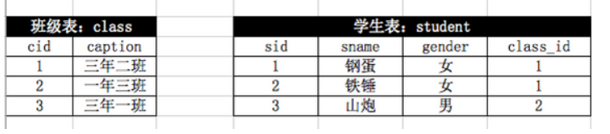
- 创建各表，不添加约束。
- 给class表的cid添加主键和自增。
- 给class表的caption添加not null和unique。
- 给student表的sid添加主键和自增，并设置自赠数从1000开始。
- 给student表的gender添加默认值约束，设置值为女。
- 给student表的class_id设置外键。

